4η Εργασία

**Άσκηση 1**

Εικόνα που περιέχει κείμενο, φως

Περιγραφή που δημιουργήθηκε αυτόματα

Για την ανάλυση του κυκλώματος χρησιμοποιήθηκαν μεγέθη Wn=6u και Wp=18u για τα nmos και pmos, εκτός του ασθενούς αντιστροφέα, όπου χρησιμοποιήθηκαν μεγέθη Wn=3u και Wp=9u. Από τη στιγμή που ο ασθενής αντιστροφέας είχε τα μικρότερα μεγέθη τρανζίστορ, δηλαδή αυτά που αναφέρονται στην εκφώνηση, τα υπόλοιπα τρανζίστορ πρέπει να είναι μεγαλύτερα, και έτσι επιλέχθηκε το διπλάσιο πλάτος από αυτό του ασθενή αντιστροφέα.

*Πίνακας αληθείας* (από προσωμίωση)

|  |  |  |
| --- | --- | --- |
| D | Clk | Q |
| 0 | 0 | Προηγούμενη κατάσταση |
| 0 | 1 | 0 |
| 1 | 0 | Προηγούμενη κατάσταση |
| 1 | 1 | 1 |

Παρατηρούμε ότι οι τιμές του πίνακα αληθείας που συμπληρώθηκε βάσει της προσωμίωσης συμπίπτει με αυτόν του D Latch, άρα λειτουργεί σωστά το αρχείο spice που φτιάξαμε

**Άσκηση 2**

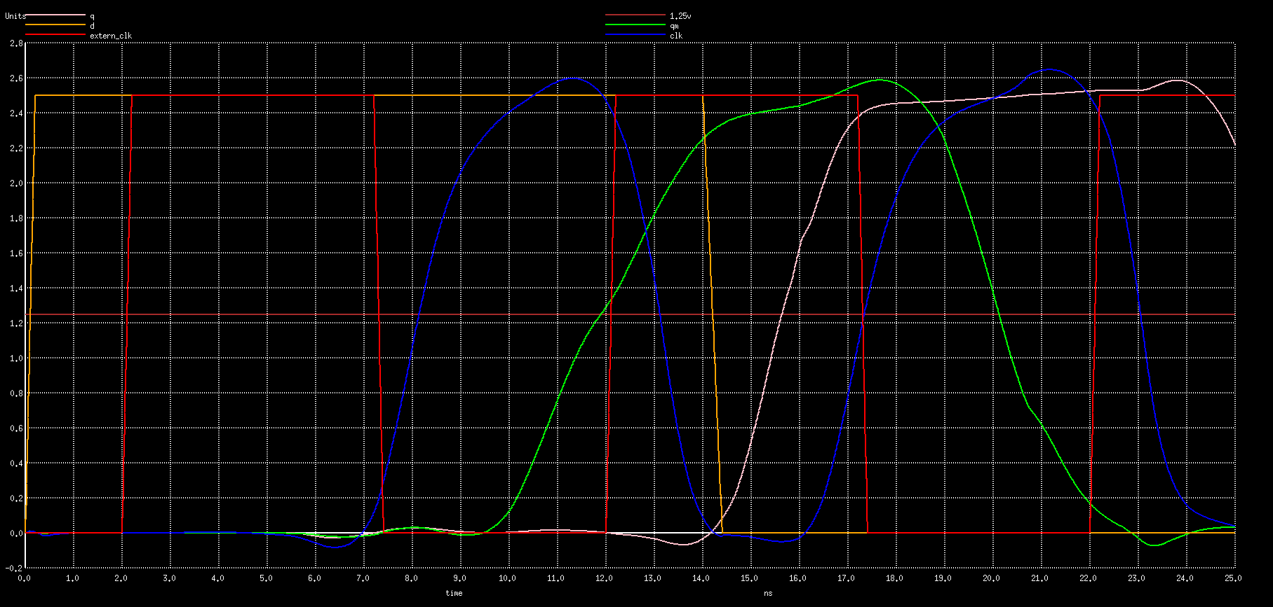

|  |  |  |
| --- | --- | --- |
| **D** | **Clk** | **Qm** |
| 0 | 0 | Προηγούμενη κατάσταση |
| 0 | 1 | 0 |
| 1 | 0 | Προηγούμενη κατάσταση |
| 1 | 1 | 1 |

*Πίνακες αληθείας*

|  |  |  |
| --- | --- | --- |
| **Qm** | **Clk** | **Q** |
| 0 | 0 | 0 |
| 0 | 1 | Προηγούμενη κατάσταση |
| 1 | 0 | 1 |
| 1 | 1 | Προηγούμενη κατάσταση |

Παρατηρούμε ότι ο πίνακας αληθείας των Qm, Q συμπίπτει με αυτόν του D flip flop, άρα λειτουργεί σωστά το αρχείο SPICE που φτιάξαμε

Β)Ρυθμίζοντας κατάλληλα το pwl για το D και το pulse για Extern_Clk, κάνοντας tran ανάλυση έχουμε τους χρόνους:

|  |  |  |
| --- | --- | --- |
| Μετάβαση | D : 0->1 (Rise) | D : 1-> 0 (Fall) |
| Clk->Q | 7.4ns | 8.3ns |
| Qm | 7.7ns | 6ns |
| Q | 5.5ns | 6.3ns |
| Setup | 140ps | - |
| Hold | - | 583ps |

Όπως θα περίμενε κανείς, παρατηρούμε ότι για διαφορετικούς χρόνου ανόδου/καθόδου παίρνουμε και διαφορετικά αποτελέσματα. Τα παραπάνω ισχύουν για τις προδιαγραφές της άσκησης.